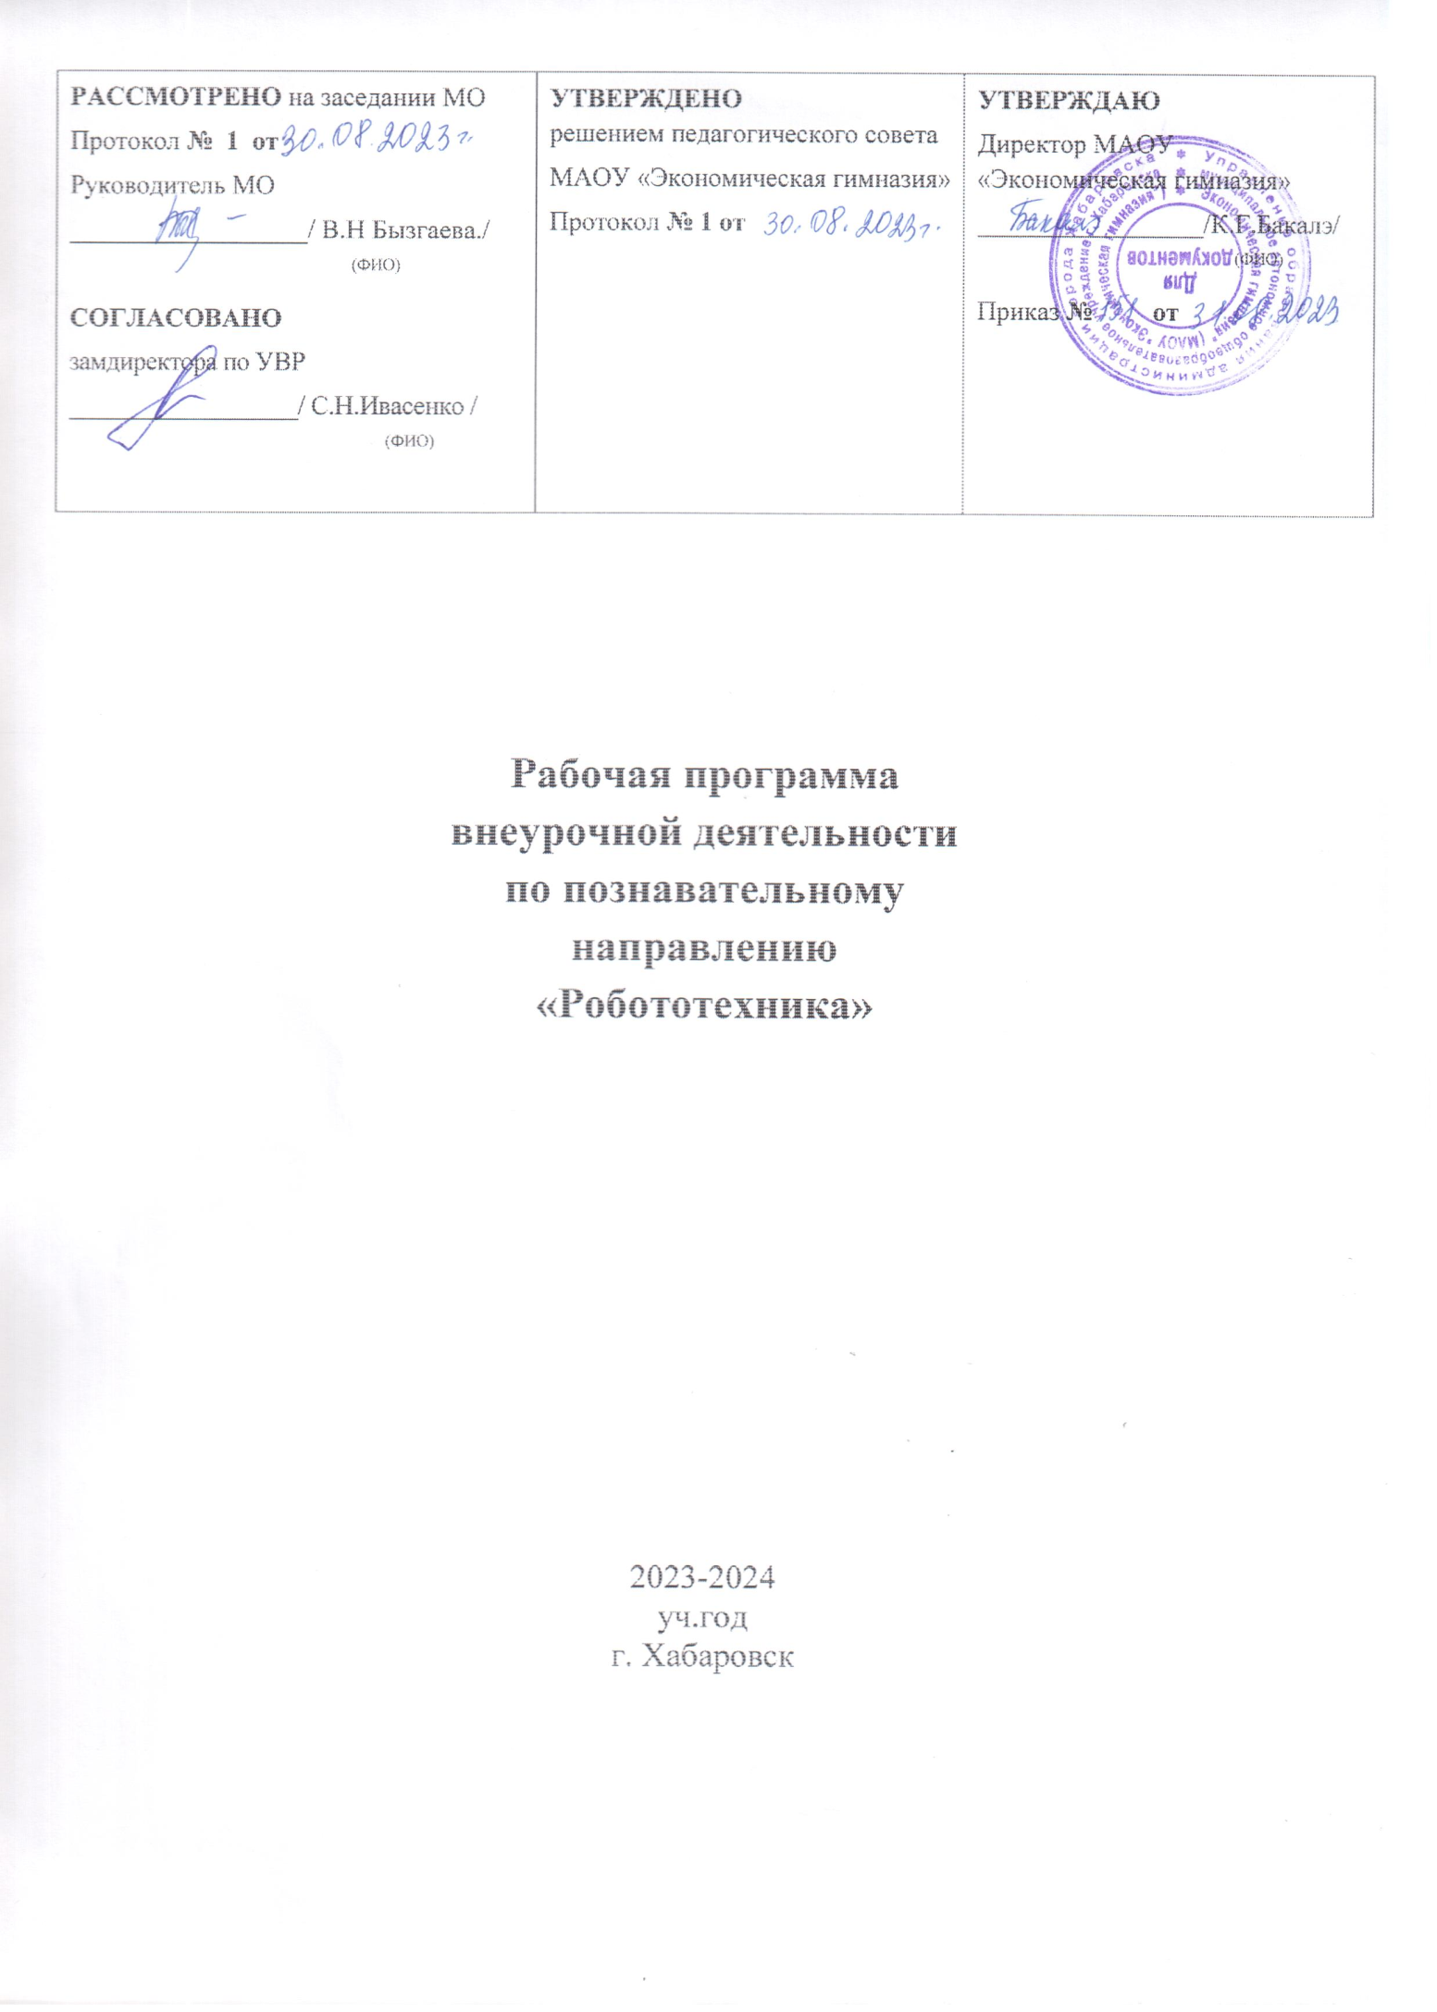

**ПОЯСНИТЕЛЬНАЯ ЗАПИСКА**

*Рабочая программа по внеурочной деятельности «Перворобот» ( с использованием конструктора ЛЕГО WeDo)  составлена на основе Федерального государственного образовательного стандарта начального общего образования (утвержденный приказом Минобрнаука РФ от 06.10.2009г № 373), основной образовательной программы начального общего образования МАОУ «Экономическая гимназия».*

Жизнь современных детей протекает в быстро меняющемся мире, который предъявляет серьезные требования к ним.  Как добиться того, чтобы знания, полученные в школе, помогали детям в жизни. Курс «Перворобот» **направлен** на  формирование целостного представления о мире техники, устройстве конструкций, механизмов и машин, их месте в окружающем мире, творческих способностей. Реализация данного курса позволяет стимулировать интерес и любознательность, развивать способности к решению проблемных ситуаций – умению исследовать проблему, анализировать имеющиеся ресурсы, выдвигать идеи, планировать решения и реализовывать их, расширить технический и математический словари ученика. Конструктор ЛЕГОWeDo и программное обеспечение к нему предоставляет прекрасную возможность учиться ребенку на собственном опыте. Такие знания вызывают у детей желание двигаться по пути открытий и исследований, а любой признанный и оцененный успех добавляет уверенности в себе.

Программа курса  «Перворобот» имеет общеинтеллектуальную направленность. По уровню освоения является углублённой.

**Актуальность** программы заключена в том, что она даст ребенку возможность расширить кругозор, раскрывает для него в доступной форме основы конструирования, способствует расширению словарного запаса. Программа ценна своей практической значимостью. В процессе ее реализации воспитанники получают опыт общения в детском коллективе.

Особое внимание в процессе освоения программы уделяется общению детей в процессе творчества. Благодаря общению происходит управляемое познание, усвоение опыта предыдущей деятельности людей, воспроизведение конкретной деятельности. Когда ребенок строит модели, он развивает в себе многие способности, умения и навыки, в том числе:

* мелкую моторику и координацию движений;
* терпение и способность к самовыражению;
* обмен идеями и впечатлениями,
* опыт групповой работы;
* планирование, анализ, решение задач, описание конструкций и процессов, знакомство с технологиями.

***Педагогическая целесообразность.*** Использование Лего-конструкторов во внеурочной деятельности повышает мотивацию учащихся к обучению, т.к. при этом требуются знания практически из всех учебных дисциплин от искусств и истории до математики и естественных наук. Межпредметные занятия опираются на естественный интерес к разработке и постройке различных механизмов. Одновременно занятия ЛЕГО как нельзя лучше подходят для изучения основ алгоритмизации и программирования, а именно для первоначального знакомства с этим непростым разделом информатики вследствие адаптированности для детей среды программирования.

***Отличительной особенностью курса*** является то, что в ходе изучения курса учащиеся развивают мелкую моторику кисти, логическое мышление, конструкторские способности, овладевают совместным творчеством, практическими навыками сборки и построения модели, получают специальные знания в области конструирования и моделирования, знакомятся с простыми механизмами.

Ребенок получает возможность расширить свой круг интересов и получить новые навыки в таких предметных областях, как Естественные науки, Технология, Математика, Развитие речи.

***Целью курса:*** является саморазвитие и развитие личности каждого ребёнка в процессе освоения мира через его собственную творческую предметную деятельность.

***Задачи курса:***

1. Ознакомление с основными принципами механики;

2.Формирование мотивации успеха и достижений, творческой самореализации на основе организации предметно-преобразующей деятельности;

3. Формирование внутреннего плана деятельности на основе поэтапной отработки предметно-преобразовательных действий;

4.Формирование умения искать и преобразовывать необходимую информацию на основе различных информационных технологий (графических - текст, рисунок, схема; информационно-коммуникативных);

5.Развитие регулятивной структуры деятельности, включающей целеполагание, планирование (умение составлять план действий и применять его для решения практических задач), прогнозирование (предвосхищение будущего результата при различных условиях выполнения действия), контроль, коррекцию и оценку;

6.Развитие умения излагать мысли в четкой логической последовательности, отстаивать свою точку зрения, анализировать ситуацию и самостоятельно находить ответы на вопросы путем логических рассуждений.

7. Развитие коммуникативной компетентности младших школьников на основе организации совместной продуктивной деятельности (умения работать над проектом в команде, эффективно распределять обязанности, развитие навыков межличностного общения и коллективного творчества)

8. Развитие индивидуальных способностей ребенка;

9. Развитие речи детей;

10.Повышение интереса к учебным предметам посредством конструктора ЛЕГО.

***Место курса в плане внеурочной деятельности.***

Занятия **кружка** «Перворобот» проводятся 1 раз в неделю по 1 часу. Всего 34 часа. Программа разработана для учащихся 3-х классов начальной школы.

**Виды деятельности**:

Занятия в рамках данного курса проводятся на основе выполнения учащимися тематических проектных заданий, которые стимулируют использование знаний, полученных детьми на уроках по следующим предметам:

* ознакомление с окружающим миром,
* математика,
* изобразительное искусство.

Всё это способствует формированию у учеников целостного представления об окружающем их мире. Самостоятельная работа выполняется учащимися в форме проектной деятельности, может быть индивидуальной, парной и групповой.

***Основные формы и приемы работы с учащимися:***

* Беседа
* Ролевая игра
* Познавательная игра
* Задание по образцу (с использованием инструкции)
* Творческое моделирование (создание модели-рисунка)
* Викторина
* Проект

***Личностные, метапредметные и предметные результаты освоения курса.***

***Личностными результатами***изучения курса является формирование следующих умений:

* оценивать жизненные ситуации (поступки, явления, события) с точки зрения собственных ощущений (явления, события), в предложенных ситуациях отмечать конкретные поступки, которые можно *оценить* как хорошие или плохие;
* называть и объяснять свои чувства и ощущения, объяснять своё отношение к поступкам с позиции общечеловеческих нравственных ценностей;
* самостоятельно и творчески реализовывать собственные замыслы

***Метапредметными результатами*** изучения является формирование следующих универсальных учебных действий (УУД):

*Познавательные УУД:*

* определять,  различать и называть детали конструктора,
* конструировать по условиям, заданным взрослым, по образцу, по чертежу, по заданной схеме и самостоятельно строить схему.
* ориентироваться в своей системе знаний: отличать новое от уже известного.
* перерабатывать полученную информацию: делать выводы в результате совместной работы всего класса,  сравнивать и группировать предметы и их образы;

*Регулятивные УУД:*

* уметь работать по предложенным инструкциям.
* умение излагать мысли в четкой логической последовательности, отстаивать свою точку зрения, анализировать ситуацию и самостоятельно находить ответы на вопросы путем логических рассуждений.
* определять и формулировать цель деятельности на занятии с помощью учителя;

*Коммуникативные УУД:*

* уметь работать в паре и в коллективе; уметь рассказывать о постройке.
* уметь  работать над проектом в команде, эффективно распределять обязанности.

***Предметными результатами*** изучения курса «Перворобот» является формирование следующих знаний:

* -  простейшие основы механики
* -  виды конструкций однодетальные и многодетальные, неподвижное соединение деталей;
* - технологическую последовательность изготовления несложных  конструкций
* влияние технологической деятельности человека на окружающую среду и здоровье;
* область применения и назначение инструментов, различных машин, технических устройств (в том числе компьютеров);
* основные источники информации;
* виды информации и способы её представления;
* основные информационные объекты и действия над ними;
* назначение основных устройств компьютера для ввода, вывода и обработки информации;
* правила безопасного поведения и гигиены при работе с компьютером.

*Получат возможность научиться:*

* получать необходимую информацию об объекте деятельности, используя рисунки, схемы, эскизы, чертежи (на бумажных и электронных носителях);
* создавать и запускать программы для забавных механизмов;
* основные понятия, использующие в робототехнике: мотор, датчик наклона, датчик расстояния, порт, разъем, USB-кабель, меню, панель инструментов.
* с помощью учителя анализировать, планировать предстоящую практическую работу,
* осуществлять контроль качества результатов собственной практической деятельности;
* самостоятельно определять количество деталей в конструкции моделей.

реализовывать творческий замысел.

***Формы подведения итогов реализации программы:***

*Контроль по курсу осуществляется:*

текущий – сборка базовых конструкций, разработка моделей;

итоговый – написание творческой работы и создание модели по предложенной теме в конце курса.

Работа оценивается по следующим критериям:

* + качество выполненного задания;
  + правильность написания программы;
  + оригинальность выполнения конструкции.

В конце изучения курса проводится итоговая конференция с показом работ. Организуются выставки лучших работ.

**Содержание программы**

**Вводное занятие. (1ч.)**

*Теория:* Знакомство с кабинетом, программой, расписанием занятий, инструктаж по технике безопасности.

**Первые механизмы. (11 ч.)**

*Теория:* Первоначальное знакомство с наборами*.* Конструктивные элементы. Зубчатые колёса. Промежуточное зубчатое колесо. Коронные зубчатые колёса. Понижающая зубчатая передача. Повышающая зубчатая передача. Шкивы и ремни. Перекрёстная ременная передача. Снижение, увеличение скорости.  Червячная зубчатая передача, кулачёк, рычаг. Мотор и оси. Датчик наклона, расстояния.

*Практика:* Создание базовых конструкций.

**Первые шаги в программировании. (8 ч.)**

*Теория:* Программное обеспечение ПервоРобот LEGO® WeDo.  Окно программы. Команды программы. Палитры инструментов. Палитры блоков. Блок жди Блок цикл.  Блок звук. Блок «Экран». Блоки «Прибавить к экрану» и «Вычесть из экрана». Блок «Начать при получении письма» и блок «Послать сообщение». Блок случайное число. Блок «Надпись».

*Практика:* решение задач путём построения алгоритмических конструкций.

**Забавные механизмы. (5ч.)**

*Теория:* Ременная передача, прямая и перекрёстная  ременная передача, влияние  зубчатых колёс на вращение волчка, принцип  действия рычагов и кулачков,  знакомство с основными видами движения.

*Практика: модель* «Танцующие птицы». Конструирование (сборка), модель «Умная вертушка». Конструирование (сборка), модель «Обезьянка-барабанщица». Конструирование (сборка).

**Звери. (5ч.)**

*Теория: Система* и объекты. Реакция системы на своё окружение.

*Практика: модель* «Голодный аллигатор». Конструирование (сборка), модель «Рычащий лев». Конструирование (сборка), модель «Порхающая птица». Конструирование (сборка).

**Футбол. (4 ч.)**

*Теория:* Измерение расстояния, программа автоматического ведения счёта, использование чисел для оценки качественных показателей.

*Практика: модель* «Нападающий». Конструирование (сборка), модель «Вратарь». Конструирование (сборка), модель «Ликующие болельщики». Конструирование (сборка).

**Календарно-тематическое планирование**

**3 «» КЛАСС**

|  |  |  |  |  |  |
| --- | --- | --- | --- | --- | --- |
| № Урока | Тема занятия | Примерныесроки  Изучения | | | Содержание занятий |
| план | | факт |
|  | | | | | |
| 1 | Вводноезанятие | 03.09 | |  | На вводном занятии ученики прослушивают технику безопасности. Знакомятся с кабинетом и правилами поведения на занятиях. |
| 2 | Первые механизмы | 10.09 | |  | В разделе «Первые механизмы» ученики знакомятся с содержимым конструктора. Изучают отдельные детали, соединения. Учатся составлять простейшие рабочие модели. |
| 3 | Первые механизмы | 17.09 | |  |
| 4 | Первые механизмы | 24.09 | |  |
| 5 | Первые механизмы | 31.09 | |  |
| 6 | Первыемеханизмы | 8.10 | |  |
| 7 | Первыемеханизмы | 15.10 | |  |
| 8 | Первыемеханизмы | 22.10 | |  |
|  | | | | | |
| 9 | Первыемеханизмы | 5.11 | |  | В разделе «Первые механизмы» ученики знакомятся с содержимым конструктора. Изучают отдельные детали, соединения. Учатся составлять простейшие рабочие модели. |
| 10 | Первыемеханизмы | 12.11 | |  |
| 11 | Первыемеханизмы | 19.11 | |  |
| 12 | Первыемеханизмы | 26.11 | |  |
| 13 | Первыешаги в программировании | 03.12 | |  | В разделе «Первые шаги в программировании» учащиеся начинают осваивать программирование. Узнают как работать с программой. Изучают блоги прогрмамирования. |
| 14 | Первые шаги в программировании | 10.12 | |  |
| 15 | Первые шаги в программировании | 17.12 | |  |
| 16 | Первые шаги в программировании | 24.12 | |  |
|  | | | | | |
| 17 | Первыешаги в программировании | 14.01 | |  | В разделе «Первые шаги в программировании» учащиеся начинают осваивать программирование. Узнают как работать с программой. Изучают блоги прогрмамирования. |
| 18 | Первыешаги в программировании | 22.01 | |  |
| 19 | Первыешаги в программировании | 28.01 | |  |
| 20 | Первыешаги в программировании | 04.02 | |  |
| 21 | Забавныемеханизмы | 11.02 | |  | В разделе «Забавные механизмы» основной предметной областью является физика. На занятии «Танцующие птицы» учащиеся знакомятся с ременными передачами, экспериментируют со шкивами разных размеров, прямыми и перекрёстными ременными передачами. На занятии «Умная вертушка» ученики исследуют влияние размеров зубчатых колёсна вращение волчка. Занятие «Обезьянка-барабанщица» посвящено изучению принципа действия рычагов и кулачков, а также знакомству с основными видами движения. Ученики изменяют количество и положение кулачков, используя их для передачи усилия, тем самым заставляя руки обезьянки барабанить по поверхности с разной скоростью. |
| 22 | Забавныемеханизмы | 18.02 | |  |
| 23 | Забавныемеханизмы | 25.02 | |  |
| 24 | Забавныемеханизмы | 03.03 | |  |
| 25 | Забавныемеханизмы | 10.03 | |  |
| 26 | Звери | 17.03 | |  | В разделе «Звери» основной предметной областью является технология, понимание того, что система должна реагировать на свое окружение. На занятии «Голодный аллигатор» ученики программируют аллигатора, чтобы он закрывал пасть, когда датчик расстояния обнаруживает в ней «пищу». |
|  | | | | | |
| 27 | Звери | | 31.03 |  | В разделе «Звери» основной предметной областью является технология, понимание того, что система должна реагировать на свое окружение. На занятии «Рычащий лев» программируют льва, чтобы он сначала садился, затем ложился и рычал, учуяв косточку. На занятии «Порхающая птица» создается программа, включающая звук хлопающих крыльев, когда датчик наклона обнаруживает, что хвост птицы поднят или опущен. Кроме того, программа включает звук птичьего щебета, когда птица наклоняется, и датчик расстояния обнаруживает приближение земли. |
| 28 | Звери | | 07.04 |  |
| 29 | Звери | | 14.04 |  |
| 30 | Звери | | 19.04 |  |
| 31 | Футбол | | 28.04 |  | Раздел Футбол сфокусирован на математике. На занятии «Нападающий» измеряют расстояние, на которое улетает бумажный мячик. На занятии «Вратарь» дети подсчитывают количество голов, промахов и отбитых мячей, создают программу автоматического ведения счета. На занятии «Ликующие болельщики» ученики используют числа для оценки качественных показателей, чтобы определить наилучший результат в трёх различных категориях. |
| 32 | Футбол | | 5.05 |  |
| 33 | Футбол | | 12.05 |  |
| 34 | Футбол | | 19.05 |  |

**Методическое обеспечение.**

|  |  |  |  |  |  |
| --- | --- | --- | --- | --- | --- |
| **Раздел программы** | **Формы занятия** | **Приёмы и методы работы** | **Дидактичес-кий и наглядный материал** | **Техническое оснащение** | **Формы подведе-ния итогов (диагнос-тика)** |
| 1.Вводное занятие. | Беседа | Словесный: беседа, рассказ,  объяснительно-иллюстративный: показ | Презентация по теме: «Конструкторы LEGO»  Мультфильм «История LEGO» | Компьютер, проектор |  |
| 2. Первые механизмы. | беседа, рассказ | Словесный: беседа, рассказ, опрос, объяснительно-иллюстративный: показ,  практический: создание базовых конструкций. | Таблица «Детали LEGO» Кроссворды по теме,  ребусы | Компьютер,  конструкторы LEGO,Программное обеспечение  ПервоРобот LEGO WeDo (LEGO Education  WeDoSoftware) | зачет |
| 3.  Первые шаги в программировании. | Игра- занятие | Словесный: объяснение, рассказ с элементами беседы  Практический: написание программ. | Дидактичес-кий материал: Карточки с заданиями на программирование. | Компьютер,  конструкторы LEGO,Программное обеспечение  ПервоРобот LEGO WeDo (LEGO Education  WeDoSoftware) | Коллек-тивная проверка решения задач |
| 4. Забавные механизмы. | Практические занятия | Практический: самостоятельная работа  по сборке модели. | Дидактичес-кий материал: инструкции по сборке. | Компьютер,  конструкторы LEGO,Программное обеспечение  ПервоРобот LEGO WeDo (LEGO Education  WeDoSoftware) | Демон-страция модели |
| 5.Звери. | Практические занятия | Практический: самостоятельная работа  по сборке модели. | Дидактичес-кий материал: инструкции по сборке.  Творческие задания. | Компьютер,  конструкторы LEGO,Программное обеспечение  ПервоРобот LEGO WeDo (LEGO Education  WeDoSoftware) | Демон-страция модели. |
| 6.Футбол. | практические занятия | Практический: самостоятельная работа  по сборке модели. | Дидактичес-кий материал: инструкции по сборке.  Творческие задания. | Компьютер,  конструкторы LEGO,Программное обеспечение  ПервоРобот LEGO WeDo (LEGO Education  WeDoSoftware) | Демон-страция модели. |
| 7.Приключения. | практические занятия | Практический: самостоятельная работа  по сборке модели. | Дидактический материал: инструкции по сборке.  Творческие задания. | Компьютер,  конструкторы LEGO,Программное обеспечение  ПервоРобот LEGO WeDo (LEGO Education  WeDoSoftware) | Демон-страция модели. |
| 8. Разработка, сборка и программирование своих моделей. | практические занятия | Практический: самостоятельная работа  по сборке модели. | Творческие задания. | Компьютер,  конструкторы LEGO,Программное обеспечение  ПервоРобот LEGO WeDo | Демонстрация модели. |

**Материально-техническое оснащение образовательного процесса:**

* Конструкторы ЛЕГО WEDO, технологические карты, книга с инструкциями
* Программное обеспечение ПервоРобот LEGO WeDo (LEGO Education  WeDoSoftware)
* Компьютер, проектор, экран

**Приложения и литература:**

* Сайт “Робототехника”. [Электронный ресурс] – Режим доступа:  <http://www.russianrobotics.ru/>
* Официальный сайт LEGO Education. [Электронный ресурс] – Режим доступа:  <http://education.lego.com/>